UNIVERSIDAD DE GUAYAQUIL
FACULTAD DE CIENCIAS PSICOLÓGICAS

SISTEMATIZACIÓN DE EXPERIENCIAS

CONCEPCIONES DISTORSIONADAS SOBRE VIOLENCIA DE GÉNERO EN LOS PARTICIPANTES DE LOS TALLERES DE SENSIBILIZACIÓN REALIZADOS EN EL SECTOR GUASMO SUR

AUTOR:
NICOLAS ADRIAN PAILLACHO BASURTO

TUTORA ACADÉMICA:
PSI, SANDRA MOREIRA FERRIN MSC.

GUAYAQUIL, SEPTIEMBRE 2019
DEDICATORIA

Dedico este trabajo de manera especial con todo mi corazón a mi mama “Lidia Basurto Arroyo”, pues ella ha sido pilar fundamental para la construcción de mi vida personal y profesional, por su apoyo incondicional y por entregar toda su confianza en mí.

A mi mascota “Nico” (perrito), que falleció 06/12/2018, pues él fue aquel que me acompaño todas las madrugas, en las que me desvelaba haciendo tareas de la universidad.

A su vez a Dios, por permitirme cumplir un logro académico.

Nicolas Paillacho Basurto
AGRADECIMIENTOS

Agradezco a Dios, por brindarme salud y capacidad mental para obtener un título académico.

Agradezco a mi mama, que siempre ha estado a mi lado en todos los momentos de mi vida.

Gracias a mi distinguida Facultad de Ciencias Psicológicas de la Universidad de Guayaquil, por ser mi segundo hogar durante mi carrera, a la vez a todos los docentes, por sus enseñanzas pertinentes.

Y un especial agradecimiento a mi Tutora Psic. Sandra Moreira Ferrin Msc, por ser mi apoyo constante en la realización de este trabajo, por cada una de sus palabras de aliento y dedicación.

CONCEPCIONES DISTORSIONADAS SOBRE VIOLENCIA DE GENERO EN LOS PARTICIPANTES DE LOS TALLERES DE SENSIBILIZACION REALIZADOS EN EL SECTOR GUASMO SUR
Autor: NICOLAS ADRIAN PAILLACHO BASURTO

Tutor: PS, SANDRA MOREIRA FERRIN MSC
RESUMEN
El presente trabajo tuvo como objetivo identificar las concepciones distorsionadas sobre violencia de género en los talleres de sensibilización. Se utilizó la metodología de sistematización de experiencias que se refiere a clasificar, ordenar o catalogar datos e informaciones con el fin de obtener aprendizajes críticos de la experiencia. Se realizó en el contexto del proyecto “Promoción y prevención en la erradicación de la violencia de género de niños, niñas, adolescentes, mujer y familia, de los sectores del Guasmo e Isla Trinitaria en la zona 8”, la experiencia sistematizada es la Identificación de concepciones distorsionadas sobre violencia de género en los talleres de sensibilización, periodo mayo a agosto del 2019. Como revisión de la literatura se escogió a tres autores Piaget que explica sobre el desarrollo cognitivo, Payer que propone desde la epistemología constructivista, que el aprendizaje es esencialmente activo y a Van Dijk sobre las ideologías, que son sistemas básicos de la cognición social. Con la cual se dará respuesta a la pregunta eje ¿Cuáles son las concepciones distorsionadas sobre violencia de género presentes en los participantes de los talleres de sensibilización realizados en el sector Guasmo Sur?, en la reflexión crítica alcanzada demuestra que las concepciones distorsionadas, a partir de la percepción del sujeto en interacción con el medio, según su desarrollo histórico cultural, hace que el sujeto normalice la conducta violenta, por lo tanto, se concluye que el conocimiento es construido activamente por un sujeto cognitivo, por lo que estructura las concepciones de acuerdo al contexto social.

Palabras clave: Concepciones distorsionadas, Violencia de género, Percepciones, Constructo socia.l

DISTORTIONAL CONCEPTIONS ON GENDER VIOLENCE IN THE PARTICIPANTS OF THE SENSITIZATION WORKSHOPS CARRIED OUT IN THE GUASMO SUR SECTOR

Autor: NICOLAS ADRIAN PAILLACHO BASURTO

Tutor: PS, SANDRA MOREIRA FERRIN MSC

ABSTRACT
This paper aimed to identify distorted conceptions of gender violence in awareness workshops. The methodology of systematization of experiences that refers to classifying, ordering or cataloging data and information was used in order to obtain critical lessons learned from the experience. It was carried out in the context of the project “Promotion and prevention in the eradication of gender violence of children, adolescents, women and family, from the sectors of Guasmo and Isla Trinitaria in zone 8”, the systematized experience is Identification of distorted conceptions of gender violence in awareness workshops, from May to August of 2019. As a review of the literature, three Piaget authors were chosen to explain cognitive development, Payer proposing from constructivist epistemology, that learning is essentially active and Van Dijk on ideologies, which are basic systems of social cognition. Which will answer the main question: What are the distorted conceptions of gender violence present in the participants of the sensitization workshops held in the South Guasmo sector ?, in the critical reflection achieved, it shows that distorted conceptions, based on of the perception of the subject in interaction with the environment, according to their cultural historical development, causes the individual to normalize the violent behavior, therefore, it is concluded that knowledge is actively constructed by a cognitive subject, so it structures the conceptions of according to the social context.

Keywords: Distorted conceptions, Gender violence, Perceptions, Construct social.

1. Introducción 1
2. Revisión de la literatura 1
2.1. Violencia 1
2.2. Violencia de género 1
2.2.1. Tipos de violencia de genero 4
2.2.2. Consecuencias de la violencia de genero 4
2.2.3. La Violencia De Género Contra Las Mujeres En El Ecuador 5
2.3. Micromachismo 6
2.4. Percepción 7
2.5. Constructivismo 7
2.5.1. Constructivismo social 8
2.5.2. Principios del constructivismo social. 8
2.6. Concepciones distorsionadas 9
2.7. Distorsión cognitiva 10
2.7.1. Tipos de distorsiones cognitivas 11
2.8. Creencias 12
2.9. Sistemas de creencias 12
2.10. Ideologías 12
2.11. Preceptos 13
3. Metodología 13
3.1. Generación del conocimiento mediante la sistematización de experiencias 13
3.2. Aspectos contextuales que influyeron en el proceso de sistematización. ………………………………………………………………………………..14
3.3. Plan de sistematización 15
3.4. Consideraciones éticas 18
3.5. Fortalezas y limitaciones 19
4. Recuperación Del Proceso Vivido 20
5. Reflexión Crítica 24
6. Conclusiones Y Recomendaciones 26
Referencias 28
Anexos 31

Introducción
El presente trabajo de titulación corresponde a la modalidad de sistematización de experiencia. El tema seleccionado fue: Concepciones distorsionadas sobre la violencia de género en los participantes de los talleres de sensibilización del sector Guasmo sur.

Este trabajo esta contextualizado en el proyecto de Gestión Social y del conocimiento denominado Promoción y Prevención en la erradicación de la violencia de género de niños, niñas adolescentes, mujer y familia, de los sectores del Guasmo e Isla Trinitaria en la zona 8”, que estuvo en validez por medio de un acuerdo interinstitucional entre la Facultad de psicología y el CEPAM, que estuvo a disposición del servicio comunitario.

En la revisión bibliográfica se definió los conceptos de las concepciones distorsionadas, propuestas de autores clásicos y modernos, en los cuales se habla del desarrollo cognitivo y los tipos de concepciones distorsionadas. En base a esto Piaget menciono que el primer grupo social familiar, le atribuye a un sujeto, las primeras creencias en relación a su contexto.

Mientras tanto Payer propone que el constructivismo sostiene que el aprendizaje es esencialmente activo. Una persona que aprende algo nuevo, lo incorpora a sus experiencias previas y a sus propias estructuras mentales. Así que, si un sujeto aprende o experimenta una conducta violenta, es probable que lo replique y normalice la conducta.

Por otro lado, para Van Dijk las ideologías son los “sistemas básicos de la cognición social, conformados por representaciones mentales compartidas y específicas a un grupo, las cuales se inscriben dentro de las creencias generales, por tal razón, se considera las concepciones distorsionadas un constructo social cognitivo.

En la novedad de este trabajo fue que la población escogida, presencio violencia indirectamente, por ejemplo, que un hijo observe a su padre golpear a su mama, por lo que la mayoría de los estudios suelen escoger población que ha sido afectada directamente, en este sector no se ha realizado ningún estudio de las concepciones distorsionadas sobre la violencia de género en adolescentes y adultos. Por lo cual se decidió realizar la sistematización de la cooperativa Julio Potes, ubicada en sector Guasmo Sur, por esta razón es importante abordar esta temática, para conocer estilos de creencias, ideologías, preceptos, que se desarrollan en interacción con el contexto de estas personas, por lo que de esta manera surgió la pregunta eje. ¿Cuáles son las concepciones distorsionadas sobre violencia de género presentes en los participantes de los talleres de sensibilización realizados en el sector Guasmo Sur?, para encontrar la respuesta a esta pregunta eje, la experiencia sistematizada fueron los talleres de sensibilización. Donde se recopilo las concepciones distorsionadas en los participantes de los talleres.

En cuanto a la reflexión crítica de la pregunta eje, se sitúa a la familia con el primer grupo social de aprendizaje, donde las creencias se trasmiten de generación en generación, por ende, los comportamientos violentos se replican y se normalizan. Se concluye que las creencias, ideologías, preceptos de un sujeto, son producto de las construcciones sociales en interacción con su medio. Por otra parte, como recomendación, es precioso profundizar en los componentes cognitivos de un sujeto, para poder realizar una mayor intervención psicóloga en su comportamiento.

Revisión de la literatura

Violencia

definición de violencia ampliamente aceptada por los estudiosos, podemos encontrar algunas que han ofrecido un cierto consenso. Particularmente se encuentra en esta línea aquella que destaca el uso de la fuerza para causar daño a alguien. Blair (2009) “La violencia en sentido estricto, la única violencia medible e incontestable es la violencia física. Es el ataque directo, corporal contra las personas. Ella reviste un triple carácter: brutal, exterior y doloroso. Lo que la define es el uso material de la fuerza, la rudeza voluntariamente cometida en detrimento de alguien”. Esta violencia existe en el marco del patriarcado como un sistema simbólico que engendra una serie de prácticas cotidianas que niegan a las mujeres sus derechos y reproducen el desequilibrio y la desigualdad existentes entre los sexos.

Violencia de género

La violencia de género incluye violación, agresión sexual, violencia de pareja íntima en parejas heterosexuales y del mismo sexo, acoso sexual, acecho, prostitución y tráfico sexual. El término "violencia de género" refleja la idea de que la violencia a menudo sirve para mantener las desigualdades de género estructurales e incluye todo tipo de violencia contra hombres, mujeres, niños, adolescentes, homosexuales, personas transgéneras y personas no conformes con el género. Este tipo de violencia de alguna manera influye o está influenciada por las relaciones de género. Para abordar adecuadamente esta violencia, tenemos que abordar los problemas culturales que fomentan la violencia como parte de la masculinidad.

El género también es el predictor más poderoso de violación, agresión sexual y violencia de pareja. Estos delitos son predominantemente contra hombres, mujeres y niños son perpetrados por hombres. La violencia de género destaca una violencia con patrón de masculinidad tóxica: una violencia prevalente motivada por la agresión, la venganza, la competencia y los derechos, e incluye la violencia sexual y de otro tipo contra hombres, mujeres, parejas y niños.

La violencia de género es un fenómeno profundamente arraigado en la desigualdad de género y sigue siendo una de las violaciones de derechos humanos más notables en todas las sociedades. La violencia de género es la violencia dirigida contra una persona debido a su género. Tanto las mujeres como los hombres experimentan violencia de género, pero la mayoría de las víctimas son mujeres y niñas (Asensi Pérez, 2016).

La violencia de género y la violencia contra la mujer son términos que a menudo se usan indistintamente, ya que se ha reconocido ampliamente que la mayoría de la violencia de género es infligida a mujeres y niñas, por hombres. Sin embargo, el uso del aspecto "basado en el género" es importante ya que resalta el hecho de que muchas formas de violencia contra las mujeres están arraigadas en las desigualdades de poder entre mujeres y hombres. La violencia de género contra los niños se refiere a la violencia infligida a un niño debido a los estereotipos y roles que se atribuyen o se espera de ellos de acuerdo con su sexo o identidad de género.

La violencia de género afecta de manera desproporcionada a las niñas y mujeres, particularmente a través de ciertas formas de violencia como el matrimonio infantil, la violencia de pareja, la mutilación genital femenina, los asesinatos por "honor" o el tráfico (Bodelón, 2015).

Las niñas y mujeres jóvenes a menudo experimentan violencia en el hogar, desde el castigo físico hasta la violencia sexual, emocional o psicológica. La aceptación de la violencia como un "asunto privado" a menudo impide que otros intervengan y prohíbe que las niñas y mujeres jóvenes denuncien.

La violencia de género ocurre en todas partes del mundo, pero el riesgo es mayor donde la violencia se normaliza y donde existen conceptos rígidos de género. En muchas culturas, la violencia hacia las niñas y mujeres jóvenes es aceptada como una norma social. Esto debe ser cuestionado con urgencia, y la culpa, la vergüenza y el estigma que enfrentan las víctimas deben ser eliminados.

La violencia de género se puede definir como violencia dirigida contra una persona debido al género de esa persona (incluida la identidad / expresión de género) o como violencia que afecta a las personas de un género particular de manera desproporcionada.

Las mujeres y las niñas, de todas las edades y antecedentes, son las más afectadas por la violencia de género. Puede ser físico, sexual y/o psicológico, e incluye:
- Violencia en relaciones cercanas
- Violencia sexual (incluyendo violación, asalto sexual y acoso o acoso)
- Esclavitud
- Prácticas dañinas, como los matrimonios forzados, la mutilación genital femenina (MGF) y los llamados delitos de "honor".
- Ciber violencia y acoso con nuevas tecnologías.

La violencia de género involucra a hombres y mujeres, en los que la mujer suele ser el objetivo, y se deriva de relaciones de poder desiguales entre hombres y mujeres. La violencia está dirigida específicamente contra una mujer porque es una mujer o afecta a las mujeres de manera desproporcionada. Incluye, pero no se limita a, daño físico, sexual y psicológico.

La forma más generalizada de violencia de género es el abuso de una mujer por parte de parejas masculinas íntimas. La violencia de género incluye: maltrato, violencia de pareja (incluyendo violación conyugal, violencia sexual y violencia relacionada con el precio de la novia / dote, feticidio, abuso sexual de niñas en el hogar, delitos de honor, matrimonio precoz, forzado el matrimonio, la mutilación genital femenina (FBM) / el corte y otras prácticas tradicionales perjudiciales para las mujeres, el acoso sexual y la intimidación en el trabajo, en la escuela y en otros lugares, la explotación sexual comercial y el tráfico de niñas y mujeres (García Y. G., 2017).

En 1995, las Naciones Unidas amplió la definición para incluir: violaciones de los derechos de las mujeres en situaciones de conflicto armado, incluida la violación sistemática, la esclavitud sexual y el embarazo forzado; la esterilización forzada, el aborto y el uso forzados o forzado de anticonceptivos; y la selección prenatal de sexo y el infanticidio femenino.

Además, reconoció las vulnerabilidades particulares de las mujeres pertenecientes a minorías: los ancianos y los desplazados; comunidades indígenas, refugiadas y migrantes; Mujeres que viven en zonas rurales o remotas empobrecidas, o en detención.

La violencia de género es el término usado para denotar el daño infligido a individuos y grupos que está conectado a los entendimientos normativos de su género. Esta conexión puede ser en forma de entendimientos culturales de los roles de género, tanto fuerzas institucionales como estructurales que respaldan la violencia basada en el género y las influencias sociales que dan forma a los eventos violentos a lo largo de las líneas de género. Si bien el término se usa a menudo como sinónimo de "violencia contra las mujeres", la violencia de género puede ocurrir, y de hecho ocurre, en personas de todos los géneros, incluidos hombres, mujeres, niños y mujeres, y personas con diversidad de género.

Las actividades fuertemente asociadas con la violencia están conformadas de manera abrumadora por la comprensión del género y los roles de género. En casos como la masacre de Srebrenica, en la que 8,000 hombres y niños varones fueron asesinados, la base de su asesinato fue un entendimiento genérico de que tenían el potencial de ser combatientes en la guerra de Bosnia (Elías, 2018).

Tipos de violencia de género

Violencia física: Todo acto de fuerza que cause, daño, dolor o sufrimiento físico en las personas agredidas cualquiera que sea el medio empleado y sus consecuencias, sin considerarse el tiempo que se requiera para su recuperación.

Violencia psicológica: Constituye toda acción u omisión que cause daño, dolor, perturbación emocional, alteración psicológica o disminución de la autoestima de la mujer o el familiar agredido. Es también la intimidación o amenaza mediante la utilización de apremio moral sobre otro miembro de familia infundiendo miedo o temor a sufrir un mal grave e inminente en su persona o en la de sus ascendientes, descendientes o afines hasta el segundo grado.

Violencia sexual: Sin perjuicio de los casos de violación y otros delitos contra la libertad sexual, se considera violencia sexual que constituya imposición en el ejercicio de la sexualidad de una persona y que la obligue a tener relaciones u prácticas sexuales con el agresor o con terceros, mediante el uso de fuerza física, intimidación, amenazas o cualquier otro medio coercitivo (Art. 4). Aunque en la legislación ecuatoriana no consta la violencia patrimonial, se consideró importante incluir dicha forma de agresión de género, para lo cual se tomó la definición de la Ley 7586 de Costa Rica.

Violencia patrimonial: El daño, pérdida, transformación, sustracción, destrucción, retención o distracción de objetos, instrumentos de trabajo, documentos personales, bienes, valores, derechos o recursos económicos destinados a satisfacer las necesidades de las víctimas.

Consecuencias de la violencia de género

La violencia puede afectar negativamente la salud física, mental, sexual y reproductiva de las mujeres y puede aumentar el riesgo de contraer el VIH en algunos entornos. Es más probable que los hombres cometan violencia si tienen poca educación, antecedentes de maltrato infantil, exposición a la violencia doméstica contra sus madres, uso nocivo del alcohol, normas de género desiguales que incluyen actitudes que aceptan la violencia y un sentido de derecho sobre las mujeres (López-Ossorio, 2016).

Es más probable que las mujeres experimenten la violencia de pareja si tienen poca educación, la exposición a las madres siendo abusadas por su pareja, el abuso durante la infancia y las actitudes que aceptan la violencia, el privilegio masculino y el estatus de subordinado de la mujer. Existe evidencia de que las intervenciones de asesoría de defensa y empoderamiento, así como las visitas domiciliarias son prometedoras para prevenir o reducir la violencia de la pareja contra las mujeres (Asensi Pérez, 2016).

Las situaciones de conflicto, post conflicto y desplazamiento pueden exacerbar la violencia existente, como la de las parejas íntimas, así como la violencia sexual no asociada, y también pueden conducir a nuevas formas de violencia contra las mujeres.

La Violencia De Género Contra Las Mujeres En El Ecuador

Varias investigaciones históricas realizadas en el Ecuador (Moscoso G., 1996; León Galarza, 1997; Moscoso M., 1996) han develado y analizado la práctica de la violencia conyugal hacia las mujeres por parte de los esposos, quienes “investidos de autoridad por la Iglesia, el Estado y la sociedad”, las maltrataban de variadas maneras, muchas veces de forma cruel (León Galarza, 1997). A partir del estudio documental de Camacho (2014) las quejas de las esposas o pedidos de divorcio ante los jueces eclesiásticos durante el siglo XVIII por el causal “sevicia”, y de las demandas entabladas por delitos como golpes y flagelaciones ante jueces, exploran las causas o los pilares sobre los que se sustentaban dichas prácticas.

Entre las conclusiones de Camacho (2014) expone en su investigación es que la violencia de los hombres hacia las mujeres, particularmente la ejercida por la pareja, respondía a las concepciones de género imperantes en la sociedad patriarcal, es decir, a los roles y atributos que cada cultura y momento histórico ha asignado tanto para los hombres como para las mujeres, a partir de sus diferencias biológicas. Dichos mandatos de género han sido transmitidos, enseñados y “moldeados” en la familia, en los establecimientos educativos, en las iglesias, en la calle, en los cuentos, en los medios de comunicación, en los juegos, en los libros, y en todos los dispositivos de difusión de la ideología hegemónica de cualquier sociedad. De esa manera se ha naturalizado la subordinación y las desventajas que enfrentamos las mujeres a lo largo de nuestro ciclo vital. Es desde esas construcciones históricas y sociales que en cada contexto histórico y cultural se ha definido lo masculino y lo femenino, el “deber ser” de mujeres y hombres: las conductas, actuaciones y responsabilidades que les corresponde cumplir; pero, sobre todo, el carácter de las relaciones entre sí, tanto en el ámbito público como en el privado.

Tradicionalmente, por su pertenencia de género a los hombres se les ha asignado el rol de protectores y proveedores –dueños– de las mujeres, quienes a su vez debían sumisión y obediencia a los hombres a su cargo (padres, esposos, hermanos, hijos, suegros, etc.), pues la sociedad las infantilizaba y colocaba como ciudadanas de segunda categoría.

No es de extrañarse, entonces, que los estudios históricos encuentren que la violencia conyugal tuviera un doble propósito: uno preventivo, orientado a conseguir que las mujeres renuncien a cualquier atisbo de autonomía, a que se sometan a la autoridad masculina y cumplan adecuadamente los roles de género establecidos; y, otro punitivo, dirigido a castigar las transgresiones o resistencias femeninas frente a las exigencias e imposiciones que atentaban contra su dignidad. Hasta hoy “constituye un dispositivo eficaz y disciplinador de las mujeres en su rol subordinado y es, por tanto, un componente fundamental en el sistema de dominación, no un mero acto de abuso individual” (Fries y Hurtado, 2010).

Los testimonios de las mujeres analizados por las historiadoras contienen relatos de violencia física, psicológica y sexual, como también de múltiples aristas de la violencia simbólica que abarcaba desde el adulterio y prácticas sexuales fuera del matrimonio, hasta el abandono económico que las dejaba sin sustento y las colocaba en una situación de extrema vulnerabilidad. Es necesario recordar que hasta bien avanzado el siglo XX, la mayoría de las mujeres no contaban con recursos propios y dependían totalmente de sus maridos para satisfacer sus necesidades básicas y las de su prole.

Micromachismo

El término micromachismos ha calado en nuestra sociedad y ha pasado a ser un concepto de uso cotidiano entre las personas que pretenden visibilizar la desigualdad de género, conviviendo con otros como sexismo benevolente (Simón 2003), neosexismos (Mayobre, 2009) o nuevos machismos (Falcón, 2014). Todos ellos ponen de manifiesto la vigencia del androcentrismo y el patriarcado, que va mostrando nuevos rostros, obedeciendo al deseo del mantenimiento de unos privilegios de imposición y dominio sobre los que se basa el sistema.

Desde una perspectiva feminista se considera que la dominación masculina tiene su origen en los valores patriarcales, que declaran que las mujeres son unos seres subordinados (Mayobre, 2009). Parte de nuestra sociedad alardea sobre la superación del machismo y de haber alcanzado la igualdad de oportunidades, la participación de las mujeres en el ámbito público y productivo y entiende con ello haber alcanzado la liberación de las mismas de su condición subordinada. Sin embargo, los principios patriarcales residen fuertes y libres, legitimados en la simbología y significados, en las subjetividades masculinas y femeninas y en las relaciones entre los sexos, adaptándose perspicazmente al contexto de la era subliminal.

Percepción

La percepción ha sido estudiada por ciencias como filosofía, sociología y psicología, y es en esta ciencia en donde la percepción es tomada de manera compleja ya que es el individuo quien caracteriza esta percepción por medio de sus estímulos. Oviedo (2004), menciona la percepción es biocultural porque, por un lado, depende de los estímulos físicos y sensaciones involucradas y, por otro lado, de la selección y organización de dichos estímulos y sensaciones. Estas experiencias sensoriales se interpretan y adquieren un significado moldeadas por pautas culturales e ideológicas específicas aprendidas desde la infancia.

Allport, (1974) nos dice que la percepción es
... algo que comprende tanto la captación de las complejas circunstancias ambientales como la de cada uno de los objetos. Si bien, algunos psicólogos se inclinan por asignar esta última consideración a la cognición más que a la percepción, ambos procesos se hallan tan íntimamente relacionados que casi no es factible, sobre todo desde el punto de vista de la teoría, considerarlos aisladamente uno del otro. (P.7-8).

Constructivismo

El Construtivismo, según Payer (2005), Es una epistemología, es decir una teoría que intenta explicar cuál es la naturaleza del conocimiento humano. El constructivismo asume que nada viene de nada. Es decir, que conocimiento previo da nacimiento a conocimiento nuevo.

El constructivismo sostiene que el aprendizaje es esencialmente activo. Una persona que aprende algo nuevo, lo incorpora a sus experiencias previas y a sus propias estructuras mentales. Cada nueva información es asimilada y depositada en una red de conocimientos y experiencias que existen previamente en el sujeto, como resultado podemos decir que el aprendizaje no es ni pasivo ni objetivo, por el contrario, es un proceso subjetivo que cada persona va modificando constantemente a la luz de sus experiencias (Abbott, 1999).

Constructivismo social

El constructivismo es, en primer lugar, una perspectiva epistemológica que intenta explicar y comprender la naturaleza del conocimiento, cómo se genera y cómo cambia.

Constructivismo Social es aquel modelo basado en el constructivismo, que dicta que el conocimiento además de formarse a partir de las relaciones ambiente-yo, es la suma del factor entorno social a la ecuación: Los nuevos conocimientos se forman a partir de los propios esquemas de la persona producto de su realidad, y su comparación con los esquemas de los demás individuos que lo rodean.

El constructivismo social es una rama que parte del principio del constructivismo puro y el simple constructivismo es una teoría que intenta explicar cuál es la naturaleza del conocimiento humano. El constructivismo busca ayudar a los estudiantes a internalizar, reacomodar, o transformar la información nueva. Esta transformación ocurre a través de la creación de nuevos aprendizajes y esto resulta del surgimiento de nuevas estructuras cognitivas (Grennon y Brooks, 1999), que permiten enfrentarse a situaciones iguales o parecidas en la realidad.

Principios del constructivismo social.

Paul Ernest (1994) resume los principios del constructivismo social de la siguiente manera:

- El conocimiento no se recibe pasivamente, sino que es construido activamente por el sujeto cognitivo.
- La función de la cognición es adaptable y sirve la organización del mundo de la experiencia, no el descubrimiento de una realidad ontológica
- Las teorías personales que resultan de la organización experimental del mundo deben calzar las restricciones impuestas por la realidad física y social.
- Esto se logra a través de un ciclo de Teoría - Predicción -Prueba - Error - Rectificación - Teoría.
- Esto da paso a las teorías socialmente aceptadas del mundo y los patrones sociales, así como las reglas de uso del lenguaje.
- El constructivismo social es la reflexión que hacen aquellos que están en la posición de enseñar a los demás, como ellos enseñan, y la información que muestran a los otros.

Concepciones distorsionadas

La palabra concepción se deriva etimológicamente del latín “conceptio”. Este término se integra con el prefijo de unión “con”, más el verbo “capere” en el sentido de capturar, y el sufijo de acción y efecto “tio”. Concepción es tanto la acción como el efecto de concebir, en el sentido de comenzar a gestarse u originarse un ser, una cosa o una idea.

Gilula y Daniels (1969) parecían reflejar una visión de consenso que definía la violencia como "agresión destructiva". Esta conceptualización implica el uso de la fuerza física para dañar a personas o bienes; y este es el núcleo de la mayoría de las definiciones de violencia. Se encuentran dos puntos de vista principales sobre las definiciones de violencia en el Informe del Grupo de Trabajo del presidente sobre las causas y la prevención de la violencia. La primera es la definición extremadamente amplia de la propia Comisión, que incluye amenazas manifiestas de fuerza incluso hacia la reputación de las personas, así como la aplicación real de la fuerza hacia personas o bienes. Una segunda definición de variante principal se encuentra en uno de los informes del personal de la Comisión de Ervin & Lion, que incluyen ideas agresivas o destructivas, así como actos en su definición de violencia.

Hartogs y Arzt (1970) expresan más o menos un consenso entre los politólogos al distinguir la violencia (política) en (a) la violencia organizada que es "modelada y deliberada". Estos autores consideran que toda violencia organizada es instrumental en la búsqueda de intereses y objetivos grupales; (b) Violencia espontánea, "una explosión no planificada provocada por la química única de las condiciones internas y externas". La violencia espontánea se considera reactiva, compensatoria o gratuita (desplazamiento). Un tercer tipo identificado es la "violencia patológica" cometida por individuos sobre la base de neuro o psicopatología. Grundy y Weinstein (1974) propusieron que la violencia organizada puede dividirse en tipos criminales y políticos. La violencia criminal no está dirigida a la defensa, interrupción o restauración de un orden normativo, aunque puede contribuir involuntariamente a tales resultados. La violencia política se dirige al mantenimiento o cambio de un orden normativo. Nieburg (1968) observó que la violencia política "se dirige a cambiar el sistema de normas sociales que el poder policial está diseñado para proteger".

Esta concepción, sin embargo, es demasiado unilateral. Grundy y Weinstein agregarían que la violencia política también puede ocuparse de mantener o proteger el orden normativo, el status quo, bajo ataque. Observan, además, que las distinciones entre violencia criminal versus política y violencia organizada versus espontánea no siempre son claras, las bandas criminales pueden convertirse en bandidos sociales y finalmente en movimientos guerrilleros. Del mismo modo, los disturbios pueden ser interpretados por los funcionarios como una conspiración política, y por los opositores como parte de un movimiento (espontáneo) de cambio. Persson (1980) señala el hecho de que “la violencia ha tenido una mala prensa. Incluso más que su "agresión" de compañero de cama igualmente malinterpretada y muy calumniada, el término "violencia" se usa casi siempre de forma peyorativa. Sin embargo, al igual que la agresión, la violencia puede verse como un mecanismo esencial de supervivencia”.

Distorsión cognitiva

Una distorsión cognitiva es utilizada en las terapias cognitivo-conductuales como la TC y la TREC, Riso (2006), menciona es una forma de error en el procesamiento de información recibida. Las distorsiones cognitivas desempeñan en la psicopatología un papel fundamental al producir la perturbación emocional.

Las distorsiones cognitivas según Riso (2006) se presentan la mayor parte de las veces en forma de pensamientos automáticos que reúnen las siguientes características:

- Son mensajes específicos y discretos.
- A menudo parecen taquigrafiados, compuestos por unas pocas y esenciales palabras o una imagen visual breve.
- Los pensamientos automáticos, no importa lo irracionales que sean, casi siempre
- son creídos.
- Se viven como espontáneos; se introducen de golpe en la mente.
- A menudo se expresan en términos de “habría de, tendría que o debería”.
- Tienden a dramatizar y catastrofizar.
- Son relativamente idiosincráticos; en iguales situaciones pueden generar diferentes emociones y pensamientos.
- Son difíciles de desviar.
- Son aprendidos.

Tipos de distorsiones cognitivas

A continuación, Ruiz y Lujan (1991) enuncian las principales distorsiones cognitivas que estas catalogadas de diferente forma

- Filtraje o abstracción selectiva. - Selección en forma de visión de túnel, un solo aspecto de una situación.
- Pensamiento polarizado. - Valoración de los acontecimientos en forma extrema sin tener en cuenta aspectos intermedios.
- Sobre generalización. - Sacar de un hecho general una conclusión particular sin base suficiente. Si ocurre algo malo en una ocasión, se esperará que ocurra una y otra vez.
- Interpretación de pensamiento. - Se refiere a la tendencia a interpretar sin base alguna los sentimientos e intenciones de los demás.
- Visión catastrófica. - Adelantar acontecimientos de modo catastrófico para los intereses personales.
- Personalización. - Hábito de relacionar los hechos del entorno con uno mismo, sin base suficiente.
- Falacia de control. - Las personas con esta distorsión suelen creerse responsables de todo lo que ocurre a su alrededor, o bien, en el otro extremo se ven impotentes y sin que tengan ningún control sobre los acontecimientos de su vida.
- Falacia de justicia. - Costumbre de valorar como injusto todo aquello que no coincide con nuestros deseos y necesidades.
- Razonamiento emocional. - Tendencia a creer que lo que la persona siente emocionalmente es cierta necesariamente.
- Falacia de cambio. - Tendencia a considerar que son los otros quienes han de cambiar primero su conducta.
- Etiqueta global. - Consiste en generalizar una o dos cualidades de un juicio negativo global.
- Culpabilidad. - Atribuir la responsabilidad de los acontecimientos a sí mismo o a los demás, sin base suficiente y sin tener en cuenta otros factores que contribuyen al desarrollo de los acontecimientos.
- Falacia del deber ser. - Hábito de mantener reglas rígidas y exigentes sobre cómo tienen que suceder las cosas. Cualquier desviación de esas reglas o normas se considera insoportable y conlleva a una alteración emocional extrema.
- Falacia del tener razón. - Tendencia a probar de manera frecuente, ante un desacuerdo con otra persona, que el punto de vista de uno es el correcto.
- Falacia de recompensa divina. - Tendencia a no buscar solución a problemas y dificultades actuales, suponiendo que la situación mejorará mágicamente en el futuro.

Creencias

Se trata de una disposición, de una noción psicológica según Wyer y Albarracin, (2005), la cual creer implica la tendencia a actuar como si aquello en lo que se cree fuera verdadero, como si existiera realmente En una clasificación muy general de las creencias, habría que diferenciar las creencias individuales y las colectivas y, entre estas, las creencias sociales propias de un determinado momento histórico y las creencias culturales (religiosas, estéticas, morales, etc.).

Obviamente, cada sujeto tiene su propia asunción de las creencias colectivas, así como su propio grado de elaboración y de certeza sobre ellas. Entre las creencias individuales, son de especial relevancia las referidas a la identidad personal. Las creencias se almacenan en la memoria (Wyer y Albarracin, 2005); las creencias sociales y culturales se almacenan en la memoria semántica, mientras que la referidas al self lo hacen en la memoria episódica o autobiográfica.

Sistemas de creencias

El conjunto de las creencias de un sujeto para Díez (2017), se organiza en sistemas. Obviamente, cuando hablamos de sistema de creencias no estamos refiriéndonos a un hecho natural sino a un constructo del que nos valemos para mejor entender el fenómeno en cuestión, por lo que caben muy diferentes modelos; a este respecto, en el modelo que propone Rokeach (1960), uno de los aspectos más relevantes es que todo sistema de creencias incluye en su seno el subsistema de los increencias.

En efecto, el sistema de las creencias de un sujeto incluye en su seno el conjunto de las creencias que acepta y el de las creencias que rechaza. Ambos conjuntos no son especulares, antes bien, suelen ser completamente asimétricos. En uno de sus ejemplos, el autor señala cómo un psicoanalista freudiano acepta las teorías de Freud a la vez que rechaza las de Adler, Jung, etc., pero también teorías no psicoanalíticas, como la gestalt o el conductismo.

Ideologías

Egüez (2003), lo define como un sistema de creencias y representaciones sociales compartidas. Para van Dijk (2003), las ideologías son los
“sistemas básicos de la cognición social, conformados por representaciones mentales compartidas y específicas a un grupo, las cuales se inscriben dentro de las creencias generales (conocimiento, opiniones, valores, criterios de verdad, etc.) de sociedades enteras o culturas” (p. 92).

En otras palabras, es un conjunto de ideas que caracterizan a una persona que son compatibles entre personas y son referidas a la conducta social humana.

Preceptos

El origen etimológico de la palabra precepto nos remite al latín “praeceptum” vocablo integrado por el precepto de antelación “prae” y por el verbo “capere” con el significado de “tomar” o “capturar”. Para Acosta Muñoz. (2018), un precepto es algo que se enuncia con antelación, anticipando que debe ser cumplido. Es por lo tanto una norma o regla de conducta, dictada por la propia conciencia (precepto moral) por las autoridades religiosas (precepto religioso) o por quienes tienen autoridad para dictar reglas o leyes dentro de la sociedad civil (los padres, las autoridades escolares, o los legisladores que sancionan preceptos jurídicos o leyes generales). Los preceptos morales solo tienen una sanción de no ser cumplidos si la conciencia de cada uno se lo reprocha. Esto se conoce como remordimiento.

Metodología

Generación del conocimiento mediante la sistematización de experiencias

La metodología de la sistematización de experiencias recoge información de naturaleza cualitativa, en base a una perspectiva social buscando interpretar la vivencia y la transformación social. Freire (2010) define que la sistematización de experiencias “es un proceso de apropiación social de aprendizajes y conocimientos construidos mediante la interpretación crítica de las experiencias” (p. 14).
De tal manera, que estudia cómo ocurre el fenómeno objeto de estudio y separa en unidades de análisis sus componentes para realizar un análisis crítico y reflexivo donde el investigador está inmerso. Por su parte, Jara (2014) complementa esta definición refiriendo que la sistematización de experiencias prácticas como proceso, busca recuperar y compartir saberes, lenguajes, sentires y memorias populares. Se refiere principalmente a clasificar, ordenar o catalogar datos e informaciones, o ponerlos en sistema, sin embargo, en el campo de la educación popular y de trabajo en procesos sociales, lo utilizamos en un sentido más amplio, referido no solo a datos o informaciones que se recogen y ordenan, sino a obtener aprendizajes críticos de nuestras experiencias. Por lo que se utiliza un método cualitativo por sus características descriptivas. Jara, O. (1994).

Aspectos contextuales que influyeron en el proceso de sistematización.

Movimiento Mi Cometa, inició su historia en el año del 1995, es una organización que busca crear nuevos modelos de participación, liderazgo, actora social y generación de bienestar a través de redes de convivencia solidaria en comunidades locales, nacionales e internacionales. Su misión es conseguir una convivencia con dignidad, justicia y paz.
Dentro de sus objetivos se encuentran:
- El promover y defender los derechos humanos y ciudadanos de niñas, jóvenes, hombres y mujeres.
- Ser un espacio de formación integral inspirado en valores y principios como el amor, la unión, el respeto, el compromiso, la mistad y el trabajo.
- Coordinar acciones con instituciones y organizaciones públicas o privadas nacionales e internacionales.
- Promover procesos de participación y actoría social ciudadana responsable de los niños, jóvenes, mujeres y pobladores urbanos.

Esta organización cuenta con programas como el de Adopte Familiar: una propuesta de intercambio cultural y cooperación, con el fin de enriquecer los valores humanos de solidaridad, paz, justicia y dignidad entre las familias ecuatorianas y norteamericanas; el proyecto juvenil de Ecologismo Popular Urbano: orienta a jóvenes a encontrar su sentido vital para emprender cambios ecológicos, sociales y económicos en el país. Líderes del Nuevo Milenio: promueve instancias de participación y actoría social de niñas, niños y adolescentes en la construcción de la ciudadanía y la democracia: Banco Familiar: brinda a las familias un fondo semilla para emprender formas creativas de sustento familiar y Germinar: un programa que tiende por el bienestar integral (físico, material, mental y espiritual) personal, familiar y comunitario.

Se estima que estos sectores guayaquileños viven casi 500.000 habitantes originalmente una vasta hacienda ocupo toda la zona, perteneciente a la familia guayaquileña de los Parra Velasco. La viuda del dueño de aquella la vendió en el año1915 al también acaudalado Xavier Marcos. A partir de 1948 empezaron a establecerse asentamientos informales de inmigrantes campesinos.

Una de las características es la escasa productividad agroganadera del suelo de la hacienda, que se inunda con suma facilidad en los inviernos lluviosos del trópico y secaba demasiado en el verano, sumada la salinidad hídrica. La rivera adyacente del rio Guayas y la abundancia de maderas útiles en aquel terreno favorecía a la industria de ebanistería local, en auge en aquel entonces debido al negocio prospero de la artillería y el deseo de reconstruir de inmediato a una pujante ciudad arrastrada tras un gran incendio acontecido en 1897, las edificaciones justamente eran de madera.

Gran parte de la inmigración hacia la ciudad procedió de la sierra, en donde justamente nacieron la gran mayoría de ebanistas de aquel entonces, sin embargo, no fue hasta 1964 en que la zona empezó a ser habitada masivamente, para convertirse en épocas décadas más tarde en el sector más extenso y densamente poblado del sur de Guayaquil.
Ahora el Guasmo tiene espacios comunales, donde funcionan mercados, escuelas, parques y no hay laberintos de calles. Están en su gran mayoría asfaltadas.

Plan de sistematización

La experiencia sistematizada de este trabajo de titulación fue la identificación de concepciones distorsionadas sobre violencia de género en los talleres de sensibilización, periodo mayo a agosto del 2019, el motivo para sistematizar este proceso se dio por el interés que surgió al identificar las concepciones distorsionadas con las que cuentan los adolescentes y mujeres fueron identificados mediante la aplicación de entrevistas, grupo focal y conversatorio, se realizó con una metología cualitativa lo que permite interpretar datos. En la tabla 1 se podrá evidencia el objeto de la investigación que es de manera reducida, la experiencia vivida así mismo se encontrara el eje que es la pregunta que evita dispersarse del objetivo de la investigación dando referencia a un aspecto de esa experiencia, y por último, las fuentes de donde se obtuvo la información para llevar a cabo la sistematización de experiencia

EXPERIENCIA SISTEMATIZADA | Identificación de concepciones distorsionadas sobre violencia de género en los talleres de sensibilización, periodo mayo a agosto del 2019.
EJE DE SISTEMATIZACIÓN: “PREGUNTA EJE” | ¿Cuáles son las concepciones distorsionadas sobre violencia de género presentes en los participantes de los talleres de sensibilización realizados en el sector Guasmo Sur?
FUENTES DE INFORMACIÓN | - Diarios de campo  - Grupo focal  - Conversatorio  - Entrevistas

Ante lo cual surgió como pregunta eje ¿Cuáles son las concepciones distorsionadas sobre violencia de género presentes en los participantes de los talleres de sensibilización realizados en el sector Guasmo Sur?, Para recabar información y dar contestación a esta pregunta se utilizaron las siguientes fuentes de información:

• Observación directa que se dio mediante la interacción con los adolescentes
• Entrevista semiestructurada, conversatorios y grupo focal con adolescentes y mujeres, la cual fue creada por la necesidad que se tenía por recoger información faltante.
• Diario de campo, instrumento utilizado para registrar los hechos sucedidos en la práctica.

La finalidad de hacer esta sistematización es el generar conocimientos para completar el proceso de titulación y obtener el grado de psicólogo. Ya que al ser la investigación de carácter cualitativo que evaluó percepciones y analizó comportamiento no verbal, se trabajó, por tanto, bajo la modalidad de sistematización de experiencias, usando un tipo de investigación exploratorio, ya que el sector abordado no había sido investigado anteriormente y no había bases de otros estudios similares o que se manejaran con profundidad.

Como último objetivo, se ha tomado uno de los que menciona (Jara, 2014) el cual dice: “Contribuir a la reflexión teórica con conocimientos surgidos directamente de las experiencias”.

La siguiente tabla se divide en tres partes, la primera corresponde a la recuperación del proceso vivido que abarcan todas las acciones realizadas para recoger la información. La segunda parte refiere a la reflexión crítica, donde se realiza actividades encaminadas para reflexionar críticamente con la información obtenida y en la tercera parte se indican actividades para realización y culminación de este trabajo. A continuación, se detalla cronológicamente el procedimiento seguido para la sistematización.

 | Actividades | Participantes | Fecha
Recuperación del proceso vivido | Act 1. Análisis de las variables del tema seleccionado | Psi. Sandra Moreira Ferrin,  Nicolas Paillacho Basurto | 17/07/2019
 | Act 2. Análisis y selección de las técnicas a utilizar para recopilar las diversas opiniones de los participantes | Psi. Sandra Moreira Ferrin,  Nicolas Paillacho Basurto | 18/07/2019
 | Act 3. Revisión y análisis del diario de campo e instrumentos | Nicolas Paillacho | 19/07/2019
 | Act 4. Selección y organización de la información obtenida | Nicolas Paillacho | 20/07/2019
 | Act 5. Elaboración del producto final de la recuperación del proceso | Nicolas Paillacho | 21/07/2019
Reflexión critica | Act 1. Revisión de la literatura (Teoría) | Nicolas Paillacho | 22/07/2019
 | Act 2. Interpretación, análisis y reflexión de los resultados. | Nicolas Paillacho | 22/07/2019
 | Act 3. Reflexión crítica y lecciones aprendidas. | Nicolas Paillacho | 23/07/2019
Elaboración del producto final | Act 1. Análisis y selección del tema. | Psi. Sandra Moreira Ferrin,  Nicolas Paillacho Basurto | 23/05/2019
 | Act 2. Revisión y aprobación del tema, elaboración del perfil. | Psi. Sandra Moreira Ferrin,  Nicolas Paillacho Basurto | 31/05/2019
 | Act 3. Socialización y explicación de la guía de sistematización de experiencia, además recomendaciones para realizar la introducción. | Psi. Sandra Moreira Ferrin,  Nicolas Paillacho Basurto | 06/06/2019
 | Act 4. Elaboración de la revisión bibliográfica e introducción | Nicolas Paillacho | 13/06/2019
 | Act 5. Revisión de guía de grupos focales | Psi. Sandra Moreira Ferrin,  Nicolas Paillacho Basurto | 20/06/2019
 | Act 6. Explicación y realización de la metodología | Psi. Sandra Moreira Ferrin,  Nicolas Paillacho Basurto | 27/06/2019
 | Act 7. Revisión de la metodología de la sistematización. | Psi. Sandra Moreira Ferrin,  Nicolas Paillacho Basurto | 04/07/2019
 | Act 8. Reconstrucción y descripción del proceso vivido. | Nicolas Paillacho | 11/07/2019
 | Act 9. Conclusiones y recomendaciones. | Nicolas Paillacho | 18/07/2019
 | Act 10. Presentación del trabajo final | Psi. Sandra Moreira Ferrin,  Nicolas Paillacho Basurto | 25/07/2019

De acuerdo con el procedimiento establecido por Jara (2017) para sistematizar una vivencia es necesario, enlistar las actividades realizadas dentro de los tres puntos clave; recuperación del proceso, reflexión crítica y la elaboración del producto, a continuación, se presentan dichas actividades:

Consideraciones éticas

Los psicólogos buscan promover la precisión, la honestidad y la veracidad en la ciencia, la enseñanza y la práctica de la psicología. En estas actividades como lo sugiere el código de ética del psicólogo ecuatoriano, los psicólogos no roban, engañan ni se involucran en fraude, subterfugio o tergiversación intencional de hechos. Los psicólogos se esfuerzan por cumplir sus promesas y evitar compromisos imprudentes o poco claros. En situaciones en las que el engaño puede ser éticamente justificable para maximizar los beneficios y minimizar el daño, los psicólogos tienen la obligación seria de considerar la necesidad, las posibles consecuencias y su responsabilidad de corregir cualquier desconfianza resultante u otros efectos nocivos que surjan del uso de tales técnicas y esto se ve explicado en el consentimiento informado que se ha aplicado al inicio de estas actividades.

Los psicólogos se rigen por el código de ética de La Asociación Americana de Psicología (APA) en donde se respetan la dignidad y el valor de todas las personas, y los derechos de las personas a la privacidad, confidencialidad y autodeterminación. Los psicólogos son conscientes de que pueden ser necesarias salvaguardas especiales para proteger los derechos y el bienestar de las personas o comunidades cuyas vulnerabilidades perjudican la toma de decisiones autónomas. Unos de los códigos de ética del psicólogo son conocen y respetan las diferencias culturales, individuales y de roles, incluidas las basadas en la edad, el género, la identidad de género, la raza, el origen étnico, la cultura, el origen nacional, la religión, la orientación sexual, la discapacidad, el idioma y el estado socioeconómico, y los consideran factores al trabajar con miembros de dichos grupos.

Finalmente, esto comprende que las cuestiones éticas planteadas que formaron parte fundamental para el desarrollo de las labores como sistematizador del estudio y exigió responsabilidad social que benefició a la comunidad científica, permitiendo conocer contextos que pueden resultar ser olvidados y que solicitan transformaciones sociales para el progreso dentro de las comunidades.

Fortalezas y limitaciones

Existieron algunas fortalezas en este proceso, las cuales permitieron que el trabajo se realizara, tales como la guía de sistematización ayudaron a no perder el rumbo de la investigación, las tutorías del proyecto colaboraron a mejorar el abordaje y la correcta realización del grupo focal y conversatorio, la asesoría de mi docente tutor me brindaron una perspectiva metodológica en la construcción de este trabajo.

Pero así mismo, existieron algunas debilidades que obstaculizaron el trabajo y en ocasiones existió incertidumbre por un problema en particular, fueron las tutorías grupales, que si bien eran explicadas ocasionaban contradicciones demorando en su mayoría la redacción de este trabajo.

Por otra parte, una de las fortalezas que se encontró al realizar este trabajo es que la sistematización facilita por sus particularidades narrar todo el proceso y encontrar un aprendizaje cuya metodología es precisa cuando el tiempo es limitado. Por otra parte, se pueden mencionar como inconvenientes el corto tiempo que se tuvo para realizar las actividades programadas, debido a los atrasos que sufrió la facultad por situaciones bastante complejas que acontecieron en la universidad, además el hecho de llevar a cabo dos procesos al mismo tiempo, como son las actividades del servicio comunitario y las actividades propias del trabajo de sistematización.

Recuperación Del Proceso Vivido

Fecha | Actividad | Participantes | Objetivo | Método | Resultado | Contexto
02/07/2019 | Act 1. Aplicación de entrevistas semiestructuradas sobre la violencia de género. | Nicolas Paillacho  Participantes de talleres | Recopilar las concepciones distorsionadas sobre la violencia de Género. | Guía de preguntas. | Percepciones sobre la violencia de género. | Auditorio del Movimiento “Mi Cometa”.
09/07/2019 | Act 2. Realización del grupo focal sobre violencia de género. | Nicolas Paillacho  Participantes de talleres. | Indagar a profundidad sobre las concepciones distorsionadas sobre la violencia de género | Guía de preguntas | Percepciones sobre la violencia de género. | Auditorio del Movimiento “Mi Cometa”.
16/07/2019 | Act 3. Conversatorio sobre violencia de género. | Nicolas Paillacho  Participantes de talleres. | Indagar a profundidad sobre las concepciones distorsionadas sobre la violencia de género | Guía de preguntas | Percepciones sobre la violencia de género. | Auditorio del Movimiento “Mi Cometa”.
 | Act 4 encuesta de micromachismo | Nicolas Paillacho  Participantes de talleres |  | instrumento |  | Auditorio del Movimiento “Mi Cometa”.

Para el desarrollo de la presente sistematización de experiencias prácticas de investigación, tomé como base las Prácticas de Servicio Comunitario que debemos realizar todos los estudiantes de noveno semestre como se planteó en la tabla anterior fueron tres actividades las cuales.

Actividad N. 1 Aplicación de una entrevista semiestructurada sobre la violencia de género. Realizada el 02/07/2019

La entrevista marco el inicio exploratorio de las actividades, esta se llevó a cabo el martes 2 de julio, se esperó cerca de 15 minutos para comenzar las entrevistas debido a que los participantes no llegaron a tiempo. Las entrevistas fueron aplicadas de forma colectiva, sin embargo, se aclaró a los participantes que debían contestar de forma individual, la finalidad de dicha actividad era indagar a profundidad para recopilar las concepciones distorsionadas sobre violencia de género. La entrevista comprendía 10 preguntas abiertas y fue aplicada a 10 participantes de los talleres, 3 hombres y 7 mujeres adultos.

Se tenía previsto aplicar las entrevistas a 20 participantes, pero 5 de ellos se encontraban en actividades personales y los otros 5 manifestaron no querer participar. Por el tiempo que se disponía, se agrupo a los asistentes en tres mesas y se clarifico que debían contestar cada pregunta tratando de justificar sus respuestas. Después de aclarar la consigna, se procedió a entregar a cada estudiante la entrevista y se indicó que si tenían alguna duda al respecto podrían preguntar sin ningún inconveniente.

Los asistentes tardaron aproximadamente 30 minutos en terminar la entrevista y como resultado se obtuvo que algunos de ellos no lograron diferenciar entre violencia y violencia de género, aproximadamente la mitad de los entrevistados contestaron que ambas son agresiones que pueden dejar graves consecuencias en la persona afectada, mientras que los otros contestaban que violencia de género es la agresión física o verbal de un hombre hacia una mujer o viceversa.

En un caso particular una asistente escribió que ella considera correcto que el esposo de vez en cuando le pegue, cada vez que no hace las cosas de la casa. Además de esto, en otra respuesta una asistente indico que la violencia si está justificada, cuando toca corregir a las personas, pues manifestó que, si ella tiene una mala actitud ante su esposo, pues ella es merecedora de algún tipo de castigo.

Al terminar las entrevistas algunas de los participantes comentaban que para ellos es bueno asistir al movimiento mi cometa, porque si se les presenta algún problema, con las actividades que realizan se olvidan de los diferentes problemas, además encuentran orientación para superar alguna dificultad.

Después de terminar la entrevista con los asistentes, se analizó cada una de las preguntas y se identificó aquellas preguntas que tenían concepciones distorsionadas sobre la violencia de género. Con el análisis de dicha entrevista se determinó la necesidad de ahondar en creencias, ideologías, preceptos de los participantes.

Actividad N. 2 Realización del grupo focal sobre violencia de género en los participantes de los talleres de sensibilización. Realizada 09-07-2019.

El grupo focal se desarrolló en las instalaciones del Movimiento Mi Cometa, en el auditorio del mismo. La actividad conto con la participación de 6 personas, fue dirigida por Nicolás Paillacho como moderador. Para un correcto manejo del grupo y para garantizar la participación de todos los asistentes, se pidió a los asistentes que tomen sus sillas y que se ubiquen formando un círculo.

La finalidad de ejecutar esta actividad era obtener toda la información que los participantes podrían brindar sobre la violencia de género de manera general, así de esta forma poder determinar las concepciones distorsionadas. El grupo focal comenzó a la hora prevista y tuvo una duración de 40 minutos, al principio fue un poco difícil lograr que todos los asistentes participen, ya que, al momento de expresar verbalmente sus ideas, sienten temor y a su vez nervios por contestar mal o decir algo sin importancia, pero ya con el paso de los minutos se fueron desenvolviendo más.

En primera instancia se empezó la actividad con una presentación, esto se llevó a cabo mediante una dinámica de ambientación en donde cada participante debía decir su nombre mediante un canto. El moderador puso el ejemplo al comenzar con la dinámica y posteriormente se pidió a cada uno de los asistentes que hagan lo mismo, así cada uno de ellos empezó a decir sus nombres y su edad las cuales oscilaban entre los 25 a 50 años.

Acto seguido se procedió a explicar la finalidad de la actividad, donde se detalló a los participantes que lo único que se realizaría es recopilar toda la información que ellos nos puedan brindar sobre el tema anunciado y por ende se enfatizó que la participación y aportes de cada uno de ellos era de vital importancia para conseguir una información bien consistente. Uno de los asistentes manifestó no conocer información a profundidad sobre el tema, a pesar de eso colaboro de buena forma.

La ronda de preguntas se la empezó de manera muy sencilla y básica sobre la violencia de género, la mayoría de ellos manejaba una definición bastante acertada. posteriormente aquello, una de las participantes manifestó que lo que lo que Dios a unido, no lo puede separar el hombre. Se le pregunto porque razón decía eso ella, pues ella respondió diciendo, que las leyes de Dios son sagradas, por eso un matrimonio no puede separarse a pesar de lo que sufra. Fue en ese preciso momento donde el moderador anoto, la expresión para su posterior análisis.

Al terminar el grupo focal, algunos de los participantes manifestaron, que es importante que se haga mas seguido estos tipos de talleres, porque así se trata de diversos temas que aquejan a la comunidad, además de encontrar orientación para las problemáticas. Después de terminar con la actividad, se selecciono algunos comentarios vertidos, y se analizó críticamente, tomando en cuenta la teoría.

Act 3. Conversatorio sobre violencia de género realizada en el 16/07/2019

El conversatorio se desarrollo en las instalaciones del movimiento mi cometa, en el auditorio de este. La actividad conto con la participación de 6 personas, fue dirigida por Nicolas Paillacho como moderador. Para un correcto manejo del grupo y para garantizar la participación de todos los asistentes, se pido que tomen sus sillas y que se ubiquen formando un círculo.

La finalidad de ejecutar esta actividad era obtener toda la información que los participantes podrían brindar sobre la violencia de genero de manera general, así de esta forma poder determinar las concepciones distorsionadas. El conversatorio comenzó a la hora prevista y tuvo una duración de 40 minutos, al principio fue un poco difícil lograr que todos los asistentes participen, ya que, al momento de expresar sus opiniones, sienten algún temor porque alguien les diga lo contrario, sin embargo, ya con el paso de los minutos, fueron expresándose libremente.
En primera instancia se empezó con la presentación, pues se explico de que se trataba la actividad y el orden que se llevaría. El moderador se presentó y posteriormente pidió a los demás presentarse, así cada uno de ellos dijo sus nombres y edades la cual oscilaban entre los 15 a 25 años

Acto seguido en lo cual hubo un momento clave fue cuando el moderador pregunto qué opinan de la violencia en parejas, esto fue el detonante para que la mayoría de las participantes hablen sobre el tema en cuestión, comentando que la violencia es mala pero necesaria, una adolescente menciono que en ocasiones en los hogares es necesario para estar todo en orden, esta respuesta no fue de agrado de las otras participantes, ya que una de ellas menciono yo no me dejo golpear sin que me lo merezca, esto direccionó lo relevante de los comentarios.

Una adolescente que participo expreso que sus padres son los primeros en fomentarla, y que muchas veces su madre ya no hace nada porque para ella todo lo malo que sucede en la casa es responsabilidad de ella, en ocasiones ellos también lo han hecho han replicado esta conducta a sus compañeros de clase. En otro momento, se evidenció que algunas mujeres son atemorizadas mediante violencia verbal de sus parejas o cónyuges anulan sus decisiones, debido a que, se justifican por el hecho de ser hombres y que ellos deben decidir y mandar en el hogar y en la relación de pareja, porque así mismo sus padres vivieron lo mismo y tuvieron un matrimonio duradero.

Al terminar el conversatorio los participantes agradecieron, por tratar temas muy importantes que les aqueja en su diario vivir, por otro lado, de parte del moderador, agradeció por la disposición a expresar sus opiniones libremente. Finalmente les anuncio que se les indico que para una fecha posterior se les tomaría una encuesta.

Act 4 encuesta de micromachismo realizada en el

La encuesta de micromachismo fue realizada por los mismos asistentes de los talleres, las encuestas fueron aplicadas por parte del proyecto de promoción y prevención, tuvo como objetivo saber el tipo y nivel de machismo a las cuales estas mujeres se encuentra expuestas.

Al momento de la realización de esta encuesta todas se mostraron participativas sin embargo mientras contestaban mencionaban que en casi todas las respuestas eran sus situaciones, otro grupo mencionaron “vaya pareciera como si me hubieran visto como es mi relación con mi pareja”. Al terminar se aprovechó y se preguntó ¿qué piensan ustedes de estas preguntas? La mayoría respondió que son víctimas del machismo, pero nada pueden hacer en sus casos ellas ya están unidas, pero si sus hijas e hijos pueden salir y no cometer ni dejar que otra persona se porte así con ellas.

Reflexión Crítica

Para el análisis crítico reflexivo de este trabajo es preciso definir la violencia de género como el daño infligido que puede ser, psicológico, físico, sexual y patrimonial, que recibe un sujeto de otro. Como ya anteriormente expuesto, esta puede traer consecuencias muy terribles y en ocasiones irreparables. Es aquí lo relevante de analizar esta problemática desde un constructo social, puesto que el sujeto aprende a partir de su percepción, en constante interacción con su medio.

En relación con la percepción del sujeto, esta se construye a partir del primer contacto con su medio, pues el primer grupo social es la familia, es donde se estructura las creencias, ideologías y preceptos, entonces posiblemente un sujeto que vive en un entorno familiar, donde el padre fomenta el maltrato hacia la mujer, es muy probable que este hijo en algún momento de su vida violente a una mujer. Por tal razón es pertinente dar respuesta a la pregunta eje: ¿Cuáles son las concepciones distorsionadas sobre violencia de género presentes en los participantes de los talleres de sensibilización realizados en el sector Guasmo Sur?
En primera instancia durante los talleres de sensibilización se identificó diversas opiniones que respondían, a una creencia religiosa, pues una mujer adulta exclamo diciendo, “lo que Dios unido, no lo debe separar el hombre”, pues en este caso se interpreta, que la mujer está diciendo que a pesar de la violencia que le genere su pareja, ella no decidiría separarse. Desde una base teórica según Payer (2005), propone que el constructivismo sostiene que el aprendizaje es esencialmente activo. Una persona que aprende algo nuevo, lo incorpora a sus experiencias previas y a sus propias estructuras mentales. Por tal razón, en el caso de esta mujer, evidencia una concepción distorsionada con relación a las creencias y mandatos en un Dios.

Por otra parte, en la aplicación del grupo focal, de los talleres de sensibilización, se identificó ideologías, pues una mujer adolescente exclamo diciendo, “yo permito que mi marido me pegue, cuando no tengo hecho las cosas de la casa”, pues en este caso se interpreta, que ella permite que su pareja la castigue físicamente, con el propósito de corregir su sentido de responsabilidad en los que haceres domésticos. Desde una base teórica según Van Dijk (2003) mencionó que las ideologías son “sistemas básicos de la cognición social, conformados por representaciones mentales compartidas y específicas a un grupo, las cuales se inscriben dentro de las creencias generales. Por tal razón, esta mujer considera justificado la violencia física por parte de su pareja, cada vez que no se responsabilice por las tareas del hogar, evidenciando así una concepción distorsionada con relación a las ideologías.

Por tales aspectos en esta recopilación, cabe destacar que la población es adolescentes y adultos. Donde se reflejó que los estereotipos y roles de genero están muy arraigados, que como consecuencia se evidencia la naturalización de la violencia. Por eso es importante educar de manera correcta, fortaleciendo el aprendizaje y las conceptualizaciones con relación a la violencia de género, teniendo en cuenta, que en la infancia es el momento clave, donde el primer círculo familiar debe ser el responsable de la interiorización de los conceptos.

Al momento de la aplicación de los instrumentos, la convocatoria en primera instancia no fue aceptada, sin embargo, al llegar los participantes a los talleres, se mostraron muy sinceros, al declarar las opiniones y decir lo que pensaban. Esto permitió que la recopilación fluyera. A criterio personal esta experiencia fue maravillosa, pues me permitió poner en práctica el conocimiento y las habilidades que adquirí durante 5 años de estudio, pues me siento satisfecho al trabajar en beneficio de la comunidad.

Finalmente, una lección personal que he aprendido es que debo sensibilizarme más, con personas que quizás nunca he conocido y debo hacerlo por una sola sencilla razón, pues también son seres humanos. Eso me motivo a revisar aspectos metodológicos en esta sistematización y a la vez cumplir con la ética en mi carrera Psicología.

Conclusiones Y Recomendaciones

Las concepciones distorsionadas se van estructurando en relación de la percepción del sujeto con su medio. Puesto que, en las etapas de la adolescencia y adultez, estas percepciones de manera general ya están conceptualizadas e interiorizadas por su primer cirulo social familiar, así es como la problemática de violencia de genero se va naturalizando, por medio del constructo social y las formas de pensamiento, según el contexto histórico social donde se desarrolla el sujeto, puesto que marcan la normalización de la conducta violenta.

Según Paul Ernest (1994) señala que el conocimiento no se recibe pasivamente, sino que es construido activamente por el sujeto cognitivo, por tal razón en la población escogida se evidencio un sistema de creencias e ideologías, donde los sujetos normalizaron las conductas violentas, permitiendo así que se desarrolle la violencia de genero.
Por otro lado debido a la complejidad del problema y la naturalización de la violencia de genero es preciso que se continúe con esta promoción, sensibilización y prevención de la violencia de género en los sectores urbano-marginales, para lograr un efecto positivo que permanezca en el tiempo.

Por consiguiente, que se fomente mejor coordinación entre las autoridades universitarias y los aliados estratégicos, para que el cronograma de vinculación y el trabajo de titulación, puesto que no se vea afectado en relación con el calendario académico.

Finalmente Recomendar a las autoridades académicas el ofrecer mayores recursos estudiantiles para el desarrollo de talleres en la vinculación con la comunidad y el trabajo de titulación.

Referencias

Abbott, G. (1999), El Constructivismo como modelo Pedagógico.

Acosta Muñoz, Manolo. (2018). El pensamiento crítico y las creencias religiosas. Sophia, Colección de Filosofía de la Educación, (24), 209-237. https://dx.doi.org/10.17163/soph.n24.2018.06.

Asensi Pérez, L. F. (2016). La prueba pericial psicológica en asuntos de violencia de género.

Asensi Pérez, L. F. (2016). La prueba pericial psicológica en asuntos de violencia de género.

Blair, E. (2009), “Aproximación teórica al concepto de violencia: avatares de una definición”, Política y Cultura, núm. 32, otoño, México, UAM-Xochimilco, pp. 9-33.

Bodelón, E. (2015). Violencia institucional y violencia de género. . In Anales de la Cátedra Francisco Suárez , (Vol. 48, pp. 131-155).

Camacho (2014). LA VIOLENCIA DE GÉNERO CONTRA LAS MUJERES EN EL ECUADOR: Análisis de los resultados de la Encuesta Nacional sobre Relaciones Familiares y Violencia de Género contra las Mujeres. Quito. El telégrafo.

Cubero, R. (2005). Elementos básicos para un constructivismo social. Avances en psicología latinoamericana, 23(1), 43-61. ¿Recuperado de http://dialnet.unirioja.es/servlet/ar ticulo?codigo=2741860.

Díez Patricio, A. (2017). Más sobre la interpretación (II): ideas y creencias. Revista de la Asociación Española de Neuropsiquiatría, 37(131), 127-143.

Egüez Guevara, Pilar (2003). Reseña de "Ideología, una aproximaciónmultidisciplinaria" de Teun van Dijk. Revista de Ciencias Sociales, [fecha de Consulta 29 de Agosto de 2019]. ISSN: 1390-1249. Recuperado de http://www.redalyc.org/pdf/509/50901620.pdf.

Elías, M. G. (2018). ¿ Violencia de género o violencia falocéntrica?: variaciones sobre un sis/tema complejo. . Instituto Nacional de Antropología e Historia.

Ernest, P. (1994).Social Constructivism and the Psychology of Mathematics Education. En P.Ernest (Ed.) Constructing Mathematical Knowledge: Epistemology and Matehmatical Education, 6, (pp.62-72).Londres: The Falmer Press.

Falcón, L. (2014). Los nuevos machismos. México: Aresta.

Fríes, Lorena y Hurtado, Victoria (2010). Estudio de la información sobre violencia contra las mujeres en América Latina y el Caribe. Santiago de Chile: CEPAL. Serie Mujeres y Desarrollo, N° 99.

García, Y. G. (2017). Violencia de género: escenarios sociojurídicos del conflicto en Guatemala y Colombia. Revista Lasallista de investigación,, 13(2), 4-35.

García, Y. G., Espinosa, R. M., Aguirre, J. E., Zapata, J. S., & Villareal, A. A. (2016). Violencia de género: escenarios sociojurídicos del conflicto en Guatemala y Colombia. Revista Lasallista de investigación, 35-45.

González, L. F., Zumalde, E. C., & Orue, I. (2017). Mujeres víctimas de violencia de género en centros de acogida: características sociodemográficas y del maltrato. Psychosocial Intervention, 9-17.

Grennon y Brooks, 1999: In Search of Understanding: The Case for Constructivist Classrooms. Alexandria, VA: ASCD Recuperado el 29 de agosto de 2019 en:http://www.cpeip.cl/index_sub.php?id_contenido=2072&id_portal=110&id_seccion=555.

Hernandez, L. (s.f.). El conversatorio.Jhonson, R., & Kuby, P. (2005). Estadística elemental, lo esencial.

León Galarza, Natalia (1997). La primera alianza, El matrimonio criollo: honor y violencia conyugal, Cuenca 1750 – 1800. Quito: CCE, FLACSO, UNIFEM, Fundación José Peralta, Embajada Real de los Países Bajos.

López-Ossorio, J. J.-Á.-P. (2016). Eficacia predictiva de la valoración policial del riesgo de la violencia de género. Psychosocial Intervention, 25(1), 1-7.

Maya Betancourt, A. (1996). El taller educativo, 22(1), 1-15.

Mayobre, P. (2009). “Miedos, culpas, violencias invisibles y su impacto en la vida de las mujeres: ¡A vueltas con el amor!”. En VI Congreso Estatal de Isonomía sobre Igualdad entre Mujeres y Hombres, celebrado del 16 al 18 de septiembre 2009. Castellón de la Plana. España.

Montilla, A. M., Gómez, M. P., Coronado, M. D., & Oliva, C. R. (2016). Una modalidad actual de violencia de género en parejas de jóvenes: las redes sociales. Educación XX1.

Moscoso, Gladys (1996) “La violencia contra las mujeres” en Martha Moscoso (1996) Y el amor no era todo. Mujeres, imágenes y conflictos. Quito: Abya-Yala, DGIS-HOLANDA.
Moscoso, Martha (1996) Y el amor no era todo. Mujeres, imágenes y conflictos. Quito: Abya-Yala, DGIS-HOLANDA.

Oviedo, Gilberto Leonardo (2004). La definición del concepto de percepción en psicología con base en la teoría Gestalt. Revista de Estudios Sociales, (18), fecha de Consulta 28 de Agosto de 2019. recuperado en: http://www.redalyc.org/articulo.oa?id=815/81501809.

Payer, M. (2005). Teoría del constructivismo social de Lev Vygotsky en comparación con la teoría Jean Piaget. México, Programa Globalización, Conocimiento y Desarrollo de la UNAM.

QuestionPro. (2018). QuestionPro. Obtenido de https://www.questionpro.com/blog/es/entrevista-estucturada-y-no-estructurada/.

Riso, W. (2006). Terapia cognitiva. Fundamentos teóricos y conceptualización del caso clínico (Vol. 239). Editorial Norma.

Rokeach M. (1960). The Open and Closed Mind. New York: Basic Books.

Ruiz, J. y Luján, J. (1991). Manual de Psicoterapia Cognitiva. Inventario de pensamientos automáticos. Recuperado de http://www. psicologia-online.com/ESMUbeda/Libros/ SentirseMejor/sentirse2.htm.

Simón, M. E. (2003). “¿Sabía usted que la mitad de alumnos son ciudadanas?”. En Martínez Bonafé, Jaume (Coord.) (2003): Ciudadanía, Poder y Educación, Barcelona: Raó.

Van Dijk, Teun,( 2003) “De La Gramática Del Texto Al Análisis Crítico Del Discurso”, en http://www.discourse-in-society.org- /teun.html, 20 Enero.

Wyer RS, Albarracin D. (2005) Belief Formation, Organization and Change: Cognitive and Motivacional Influences. En Albarracín D, Johnson BT, Zanna MP, editors. The Handbook of Attitudes. New York: Psychology Press.

Anexos

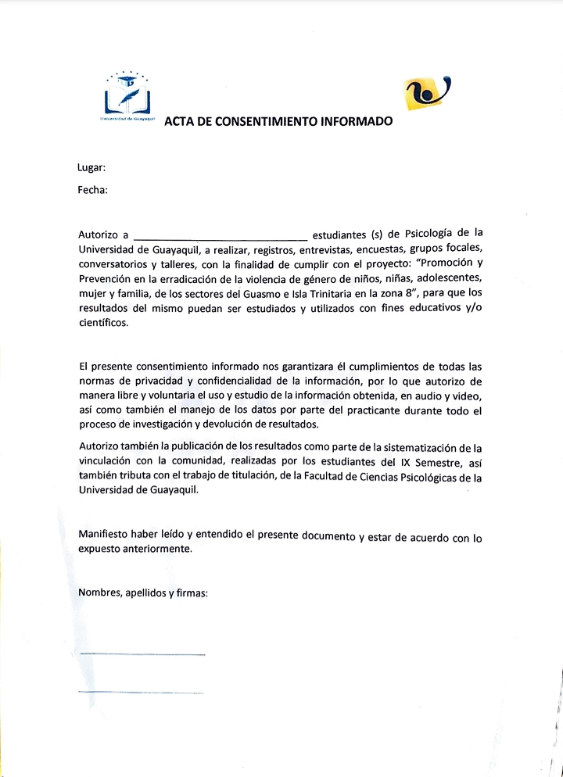

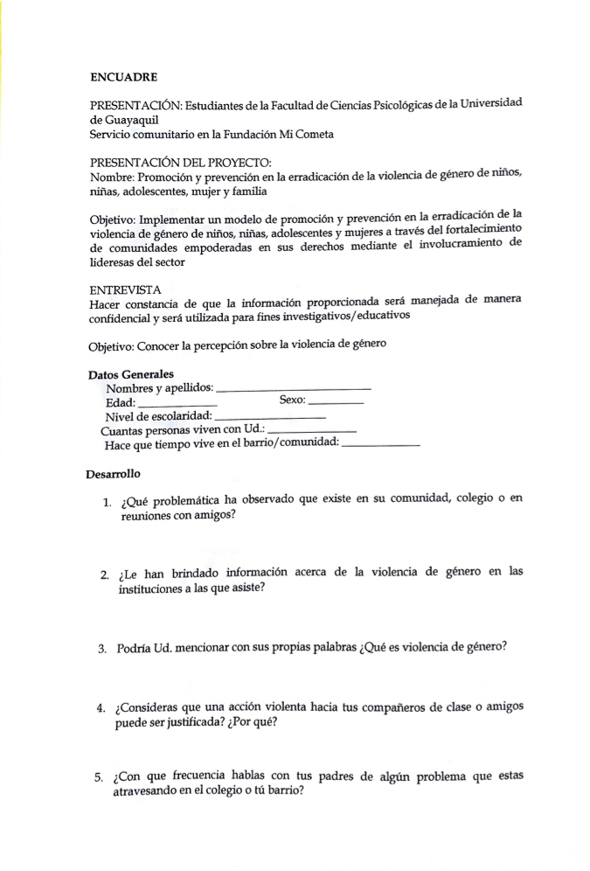

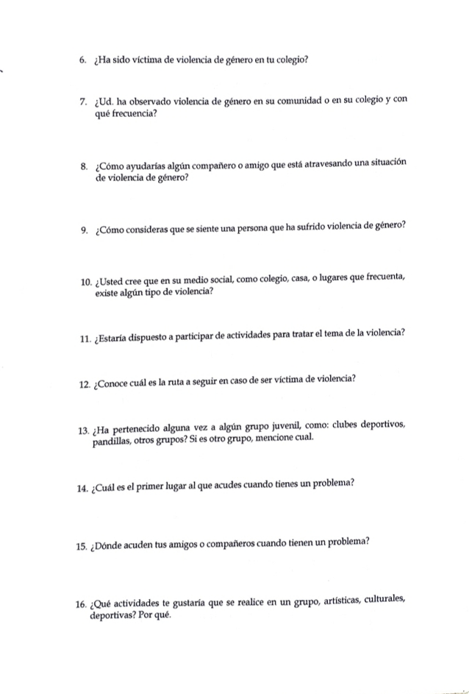
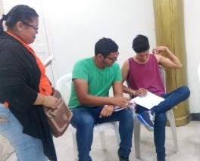

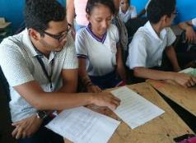

PREGUNTAS GRUPO FOCAL
- ¿Qué piensan sobre la violencia y como la definirían?

- ¿Quiénes creen que podrían ser violentados?
- ¿Conocen o han vivido alguna situación donde un hombre violente a una mujer o viceversa?

- ¿Qué creen que causa la violencia?

- ¿Qué conocen sobre violencia de género?

- ¿Han escuchado u observado como violentan a otra persona? ¿Qué ha hecho al respecto?

- ¿De qué formas creen que se manifiesta la violencia?

- ¿Qué acciones tomarían o a quienes acudirían en caso de sufrir de algún tipo de violencia?

- ¿Cómo creen que afecta la violencia en sus diferentes manifestaciones (insultos, amenazas, gritos, golpes, ahorcamiento, heridas con objetos, amenazas, humillaciones,) en la vida de una persona?
- ¿Cómo se han sentido al ser víctimas de episodios de violencia en su colegio, familia, barrio o por parte de amigos?

- ¿Qué conoce usted del micromachismo?

- De todo lo expresado, ¿qué es lo más importante para usted?

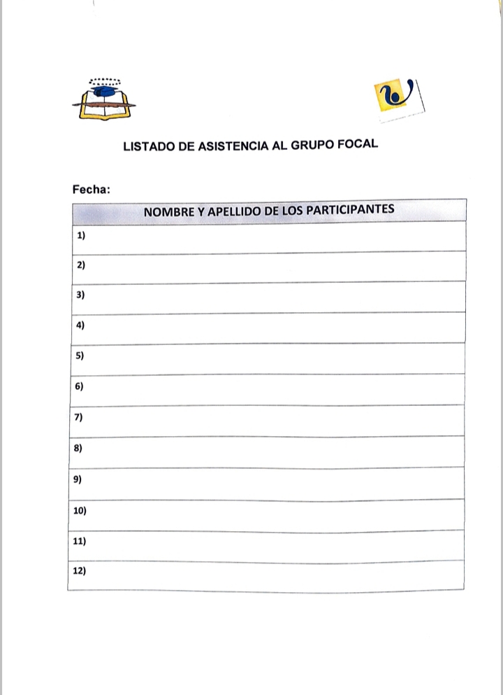

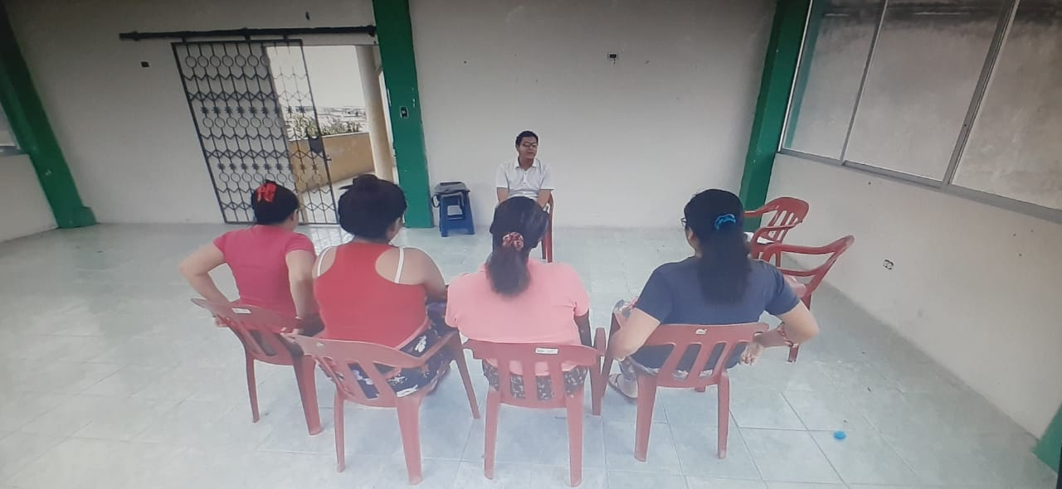

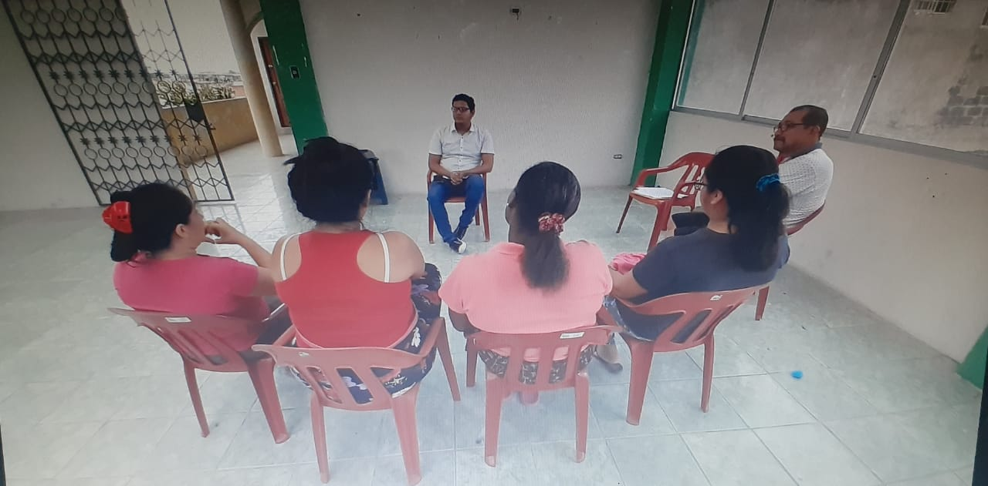

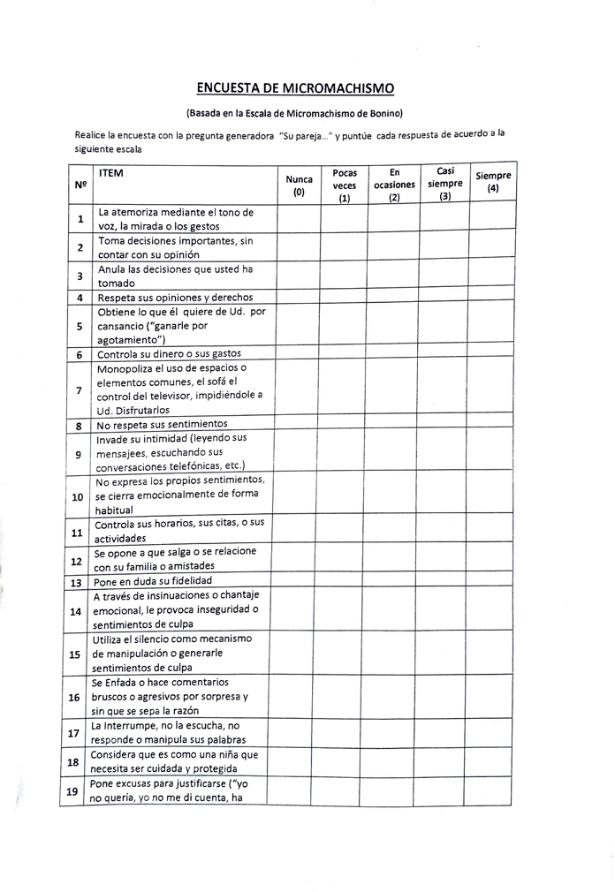

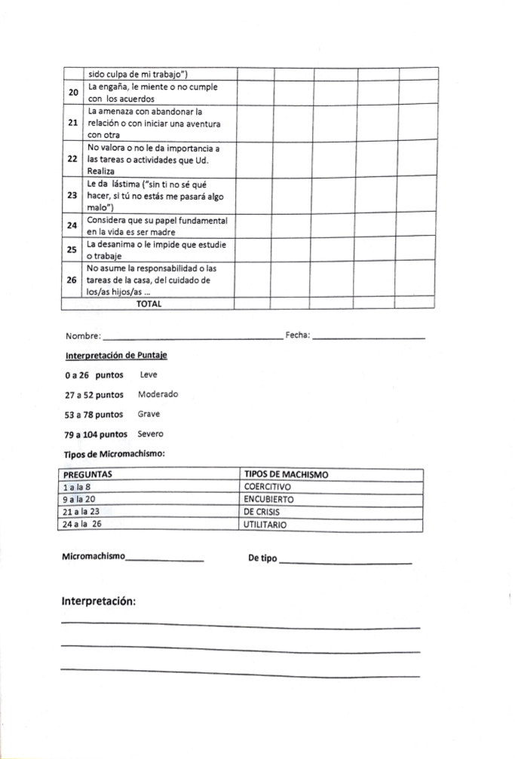

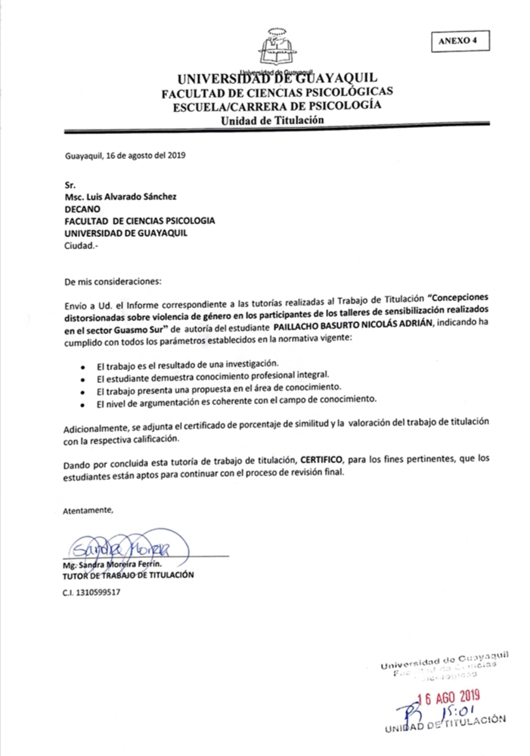

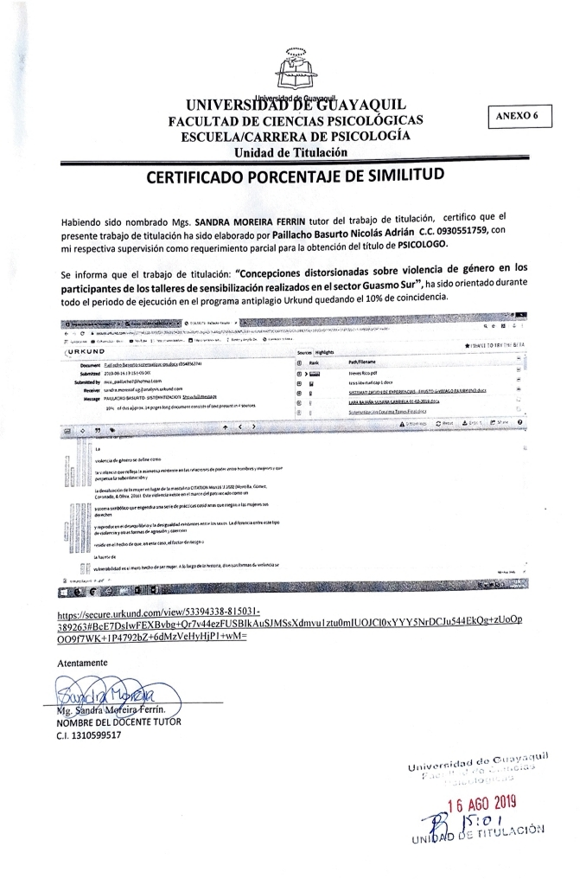
FACULTAD DE CIENCIAS PSICOLÓGICAS
ANEXO 10
CARRERA DE PSICOLOGÍA
UNIDAD DE TITULACIÓN
REPOSITORIO NACIONAL EN CIENCIA Y TECNOLOGÍA
FICHA DE REGISTRO DE TESIS/TRABAJO DE GRADUACIÓN
TÍTULO Y SUBTÍTULO: | CONCEPCIONES DISTORSIONADAS SOBRE VIOLENCIA DE GÉNERO EN LOS PARTICIPANTES DE LOS TALLERES DE SENSIBILIZACIÓN REALIZADOS EN EL SECTOR GUASMO SUR.
AUTOR(ES) (apellidos/nombres): | PAILLACHO BASURTO NICOLAS ADRIAN
REVISOR(ES)/TUTOR(ES) (apellidos/nombres): | PSIC. MOREIRA FERRIN SANDRA MSC. / PSIC. MERCHAN ARIAS HUGO.
INSTITUCIÓN: | UNIVERSIDAD DE GUAYAQUIL
UNIDAD/FACULTAD: | FACULTAD DE CIENCIAS PSICOLOGICAS
MAESTRÍA/ESPECIALIDAD: | NO APLICA
GRADO OBTENIDO: | PSICÓLOGO
FECHA DE PUBLICACIÓN: | SEPTIEMBRE 2019 |  | No. DE PÁGINAS: | 52
ÁREAS TEMÁTICAS: | CLINICA
PALABRAS CLAVES/ KEYWORDS: | Concepciones distorsionadas, Violencia de género, Percepciones, Constructo social.  Distorted conceptions, Gender violence, Perceptions, Construct social.
RESUMEN/ABSTRACT (150-250 palabras):
El presente trabajo tuvo como objetivo identificar las concepciones distorsionadas sobre violencia de género en los talleres de sensibilización. Se utilizó la metodología de sistematización de experiencias que se refiere a clasificar, ordenar o catalogar datos e informaciones con el fin de obtener aprendizajes críticos de la experiencia. Se realizó en el contexto del proyecto “Promoción y prevención en la erradicación de la violencia de género de niños, niñas, adolescentes, mujer y familia, de los sectores del Guasmo e Isla Trinitaria en la zona 8”, la experiencia sistematizada es la Identificación de concepciones distorsionadas sobre violencia de género en los talleres de sensibilización, periodo mayo a agosto del 2019. Como revisión de la literatura se escogió a tres autores Piaget que explica sobre el desarrollo cognitivo, Payer que propone desde la epistemología constructivista, que el aprendizaje es esencialmente activo y a Van Dij sobre las ideologías, que son sistemas básicos de la cognición social. Con la cual se dará respuesta a la pregunta eje ¿Cuáles son las concepciones distorsionadas sobre violencia de género presentes en los participantes de los talleres de sensibilización realizados en el sector Guasmo Sur?, en la reflexión crítica alcanzada demuestra que las concepciones distorsionadas, a partir de la percepción del sujeto en interacción con el medio, según su desarrollo histórico cultural, hace que el sujeto normalice la conducta violenta, por lo tanto, se concluye que el conocimiento es construido activamente por un sujeto cognitivo, por lo que estructura las concepciones de acuerdo al contexto social.

This paper aimed to identify distorted conceptions of gender violence in awareness workshops. The methodology of systematization of experiences that refers to classifying, ordering or cataloging data and information was used in order to obtain critical lessons learned from the experience. It was carried out in the context of the project “Promotion and prevention in the eradication of gender violence of children, adolescents, women and family, from the sectors of Guasmo and Isla Trinitaria in zone 8”, the systematized experience is Identification of distorted conceptions of gender violence in awareness workshops, from May to August of 2019. As a review of the literature, three Piaget authors were chosen to explain cognitive development, Payer proposing from constructivist epistemology, that learning is essentially active and Van Dij on ideologies, which are basic systems of social cognition. Which will answer the main question: What are the distorted conceptions of gender violence present in the participants of the sensitization workshops held in the South Guasmo sector ?, in the critical reflection achieved, it shows that distorted conceptions, based on of the perception of the subject in interaction with the environment, according to their cultural historical development, causes the individual to normalize the violent behavior, therefore, it is concluded that knowledge is actively constructed by a cognitive subject, so it structures the conceptions of according to the social context.

ADJUNTO PDF: | SI | NO
CONTACTO CON AUTOR/ES: | Teléfono: 0994577240 | E-mail: nico_paillacho7@hotmail.com
CONTACTO CON LA INSTITUCIÓN: | Nombre: FACULTAD DE CIENCIAS PSICOLOGICAS
 | Teléfono: 0423943413
 | E-mail: psicologiaug@edu.ug

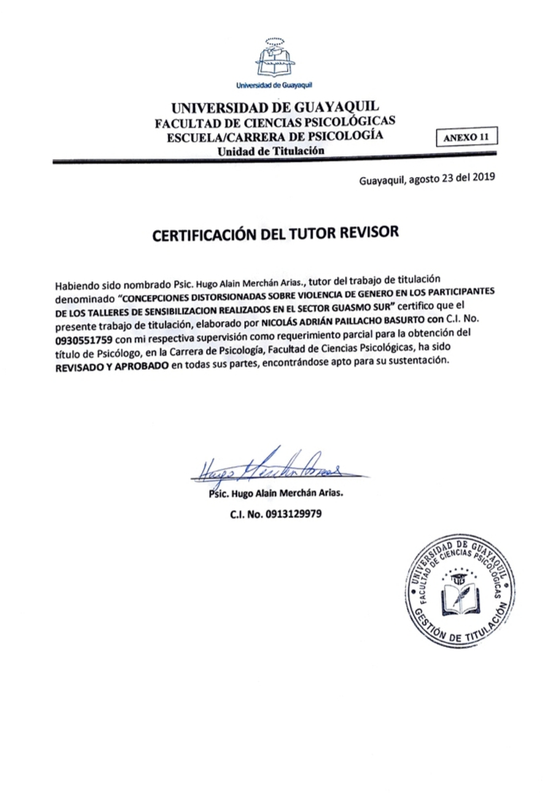

FACULTAD DE CIENCIAS PSICOLÓGICAS
ANEXO 12
CARRERA DE PSICOLOGÍA
UNIDAD DE TITULACIÓN

LICENCIA GRATUITA INTRANSFERIBLE Y NO EXCLUSIVA PARA EL USO NO COMERCIAL DE LA OBRA CON FINES NO ACADÉMICOS

Yo, NICOLAS ADRIAN PAILLACHO BASURTO con C.I. No. 0930551759, certifico que los contenidos desarrollados en este trabajo de titulación, cuyo título es “ CONCEPCIONES DISTORSIONADAS SOBRE VIOLENCIA DE GÉNERO EN LOS PARTICIPANTES DE LOS TALLERES DE SENSIBILIZACIÓN REALIZADOS EN EL SECTOR GUASMO SUR.” son de mi absoluta propiedad y responsabilidad Y SEGÚN EL Art. 114 del CÓDIGO ORGÁNICO DE LA ECONOMÍA SOCIAL DE LOS CONOCIMIENTOS, CREATIVIDAD E INNOVACIÓN*, autorizo el uso de una licencia gratuita intransferible y no exclusiva para el uso no comercial de la presente obra con fines no académicos, en favor de la Universidad de Guayaquil, para que haga uso del mismo, como fuera pertinente
__________________________________________
NICOLAS ADRIAN PAILLACHO BASURTO
C.I. No. 0930551759
*CÓDIGO ORGÁNICO DE LA ECONOMÍA SOCIAL DE LOS CONOCIMIENTOS, CREATIVIDAD E INNOVACIÓN (Registro Oficial n. 899 - Dic./2016) Artículo 114.- De los titulares de derechos de obras creadas en las instituciones de educación superior y centros educativos.- En el caso de las obras creadas en centros educativos, universidades, escuelas politécnicas, institutos superiores técnicos, tecnológicos, pedagógicos, de artes y los conservatorios superiores, e institutos públicos de investigación como resultado de su actividad académica o de investigación tales como trabajos de titulación, proyectos de investigación o innovación, artículos académicos, u otros análogos, sin perjuicio de que pueda existir relación de dependencia, la titularidad de los derechos patrimoniales corresponderá a los autores. Sin embargo, el establecimiento tendrá una licencia gratuita, intransferible y no exclusiva para el uso no comercial de la obra con fines académicos.

